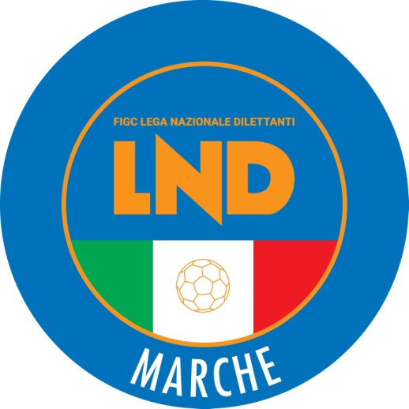 | Federazione Italiana Giuoco Calcio  Lega Nazionale Dilettanti  COMITATO REGIONALE MARCHE  Via Schiavoni, snc - 60131 ANCONA  CENTRALINO: 071 285601 - FAX: 071 28560403  sito internet: www.figcmarche.it  e-mail: crlnd.marche01@figc.it  pec: marche@pec.figcmarche.it
Stagione Sportiva 2023/2024

Comunicato Ufficiale N° 123 del 16/12/2023

SOMMARIO

SOMMARIO 1
COMUNICAZIONI DELLA F.I.G.C. 1
COMUNICAZIONI DELLA L.N.D. 1
COMUNICAZIONI DEL COMITATO REGIONALE 1

COMUNICAZIONI DELLA F.I.G.C.

COMUNICAZIONI DELLA L.N.D.

COMUNICAZIONI DEL COMITATO REGIONALE

SVINCOLI EX ART. 117 BIS NOIF

Secondo quanto previsto dall’art. 117 Bis delle NOIF per la risoluzione del rapporto contrattuale di lòavoro sportivo o di apprendistato con calciatori/calciatrici non professionisti/e, “Giovani Dilettanti”, “giovani di Serie” e dei calciatori/calciatrici di calcio a 5
Vista la documentazione deposititata a mezzo PEC al Comitato Regionale Marche, si dichiarano svincolati i seguenti calciatori:

Matricola | Calciatore | Nascita | Matricola | Società
3743724 | PERFETTI LORENZO | 10.01.1988 | 700.349 | A.P. AURORA TREIA

Pubblicato in Ancona ed affisso all’albo del Comitato Regionale Marche il 16/12/2023.

Il Segretario  (Angelo Castellana) | Il Presidente  (Ivo Panichi)

